Консультация для родителей по теме: «Нравственно-патриотическое воспитание детей 2-3 лет»

«Воспитание любви к родному краю, к родной культуре, к родному городу, к родной речи – задача первостепенной важности, и нет необходимости это доказывать. Но как воспитать эту любовь? Она начинается с малого – с любви к своей семье, к своему дому. Постоянно расширяясь, эта любовь к родному переходит в любовь к своему государству, к его истории, его прошлому и настоящему, а затем ко всему человечеству».
Академик Д. С. Лихачёв
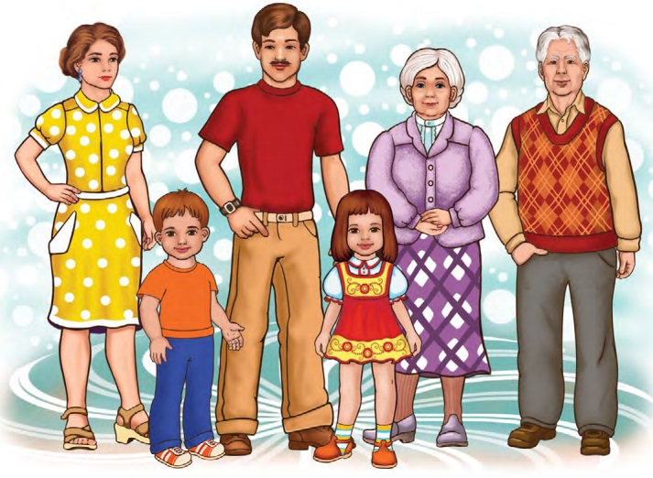

Воспитатели:
Козлова К.С.
Новикова В.Л.

Понятие «Родина» включает в себя все условия жизни: территорию, климат, природу, организацию общественной жизни, особенности языка и быта, однако к ним не сводится. Историческая, пространственная, расовая связь людей ведет к формированию их духовного подобия. Сходство в духовной жизни способствует общению и взаимодействию, что в свою очередь порождает творческие усилия и достижения, придающие особое своеобразие культуре.
Чувство Родины. Оно начинается у ребенка с отношения к семье, к самым близким людям - к матери, отцу, бабушке, дедушке. Это корни, связывающие его с родным домом и ближайшим окружением.
Чувство Родины начинается с восхищения тем, что видит перед собой малыш, чему он изумляется и что вызывает отклик в его душе. И хотя многие впечатления еще не осознаны им глубоко, но, пропущенные через детское восприятие, они играют огромную роль в становлении личности патриота.
«Русский народ не должен терять своего нравственного авторитета среди других народов, достойно завоеванного русским искусством, литературой. Мы не должны забывать о своем культурном прошлом, о наших памятниках, литературе, языке, живописи… Национальные отличия сохранятся и в 21 веке, если мы будем озабочены воспитанием душ, а не только передачей знаний».
Именно поэтому родная культура, как отец и мать, должна стать неотъемлемой частью души ребенка, началом, порождающим личность.
Патриотическое воспитание, интерес к духовному началу нашей жизни начинается в семье. Но условий для этого сегодня, к сожалению, мало. И дело тут не в отсутствии у родителей времени для педагогических бесед со своими детьми, а в нашем желании оградить их от трудных задач, работы, духовных усилий. Каждая семья – это свой замкнутый мир и своя жизнь, свои радости и печали, заботы и традиции, свой быт.
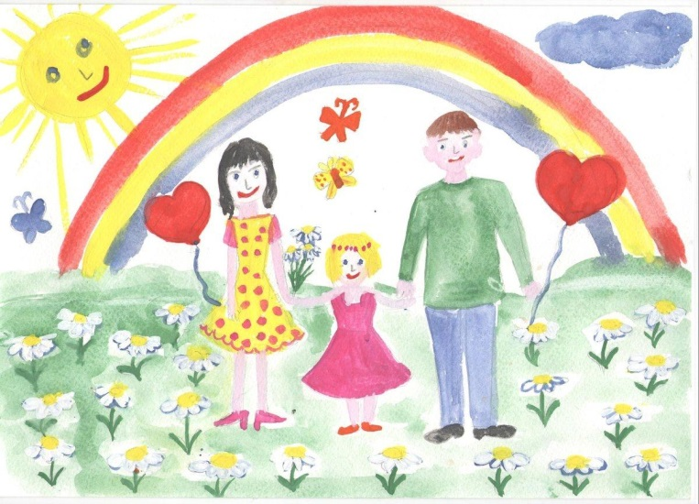
Сегодня страна переживает сложный этап своего развития. Появилась необыкновенная легкость и безответственность в супружеских отношениях, а трагедия распада семьи часто стала восприниматься как обыденная практика. Страдают при этом, к глубокому сожалению, дети, одинаково любящие и маму и папу.
Любовь между детьми и родителями дана самой природой, любовь и взаимоуважение между родственниками – результат совместных усилий. В семье нет двух миров – взрослого и детского, есть один мир – семьи.
Игра в «семью» - самая любимая детская игра. Она уместна и для обычного домашнего вечера, и для веселого времяпрепровождения с гостями. В «семью» можно играть по-разному. Все зависит от настроения и фантазии. Кроме того, дети могут выбрать не только «настоящую» семью, но и «кукольную», «звериную».
Воспитание детей в любви и уважении к родителям, почитании предков – одна из ведущих идей педагогики. Другая идея – растить будущего семьянина с малых лет путем формирования положительных нравственных качеств (трудолюбия, терпимости, уступчивости, прилежания, скромности, честности) .
Специальные социологические и психолого-педагогические исследования показали, что семья и детский сад, имея свои особые функции, не могут заменить друг друга и должны взаимодействовать во имя полноценного развития ребенка.
Дошкольное образовательное учреждение на сегодняшний день является единственным общественным институтом, регулярно и неформально взаимодействующим с родителями воспитанников и имеющим возможность оказывать определенное влияние на семью. Как показывает практика, и подтверждают педагогические исследования, родители признают приоритет дошкольного учреждения в решении воспитательно-образовательных задач, но не считают нужным участвовать в педагогическом процессе.
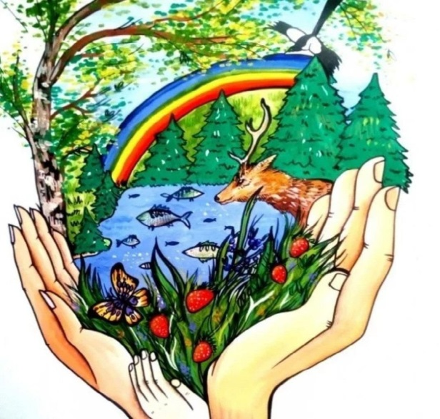
В основе новой концепции взаимодействия семьи и дошкольного учреждения лежит идея о том, что за воспитание детей несут ответственность родители, а все другие социальные институты призваны помочь, поддержать, направить, дополнить их воспитательную деятельность.
Исходя из этого, нравственно-патриотическое воспитание включает целый комплекс задач:
— воспитание у ребенка любви и привязанности к своей семье, дому, детскому саду, улице, городу;
— формирование бережного отношения к природе и всему живому;
— воспитание уважения к труду;
— развитие интереса к русским традициям и промыслам;
— формирование элементарных знаний о правах человека;
— расширение представлений о городах Донецкой Народной Республики; своем городе;
— знакомство детей с символами государства (герб, флаг, гимн);
— развитие чувства ответственности и гордости за достижения страны;
— формирование толерантности, чувства уважения к другим народам, их традициям.
Данные задачи решаются во всех видах детской деятельности в условиях дошкольного учреждения: при непосредственно-образовательной деятельности, в играх, в труде, на прогулке, в быту, воспитывая в ребенке не только патриотические чувства, но и формируя его взаимоотношения со взрослыми и сверстниками.
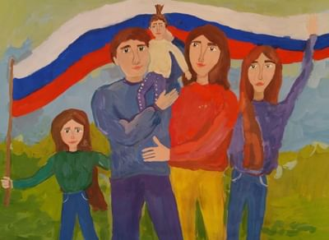
Но семья – основной институт, где формируются патриотические чувства и сознание будущего гражданина. Первичность контакта родителей с ребенком, его продолжительность превращает семью в ведущий орган, воспитывающий патриота. Именно в семье возникает интерес к культуре, языку, истории своего народа, государства, к его традициям и обычаям, начинает формироваться личность.
Как же приобщить детей к нравственно-патриотическому воспитанию?
1. Расскажите, что семья и дом – это очень важные ценности в жизни каждого человека. Расскажите о традициях своей семьи, своих близких друзей. Предложите ребенку сначала построить дом из конструктора, деревянных кубиков. Когда дом построен, поиграйте вместе с ребенком в «новоселье», разместите кукол, зайчиков, мишек. Посмотрите, прочно ли построен дом, красив ли, удобен ли для жилья.
2. Знакомство дошкольников с родным городом является непростой задачей, потому что маленькому ребенку трудно представить устройство большого города, историю его возникновения, достопримечательности. Рассказывайте ребенку сначала о семье, улице проживания, потом о детском саде, микрорайоне, затем о городе, стране.
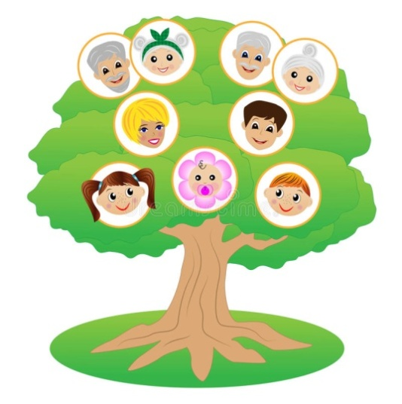
3. Дошкольники очень рано начинают проявлять интерес к истории страны, края. Организуйте экскурсии в Музей, к мемориалу «Вечный огонь», расскажите о тяжелой жизни в военное время, отсутствии еды, и о том, как чтят память погибших.
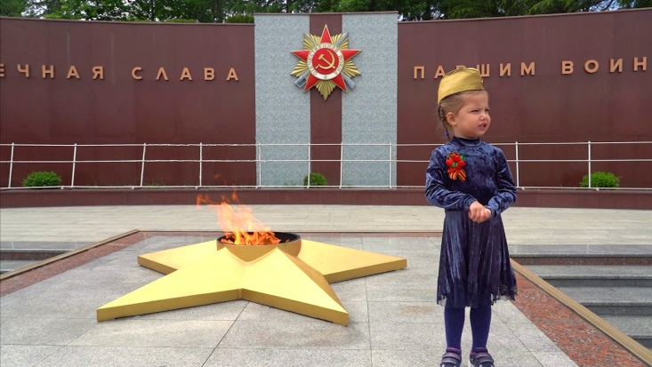
4. Приучайте ребенка бережно относиться к вещам, игрушкам, книгам. Объясните ему, что в каждую вещь вложен труд многих людей. Постарайтесь развивать интерес к содержанию книги. Сходите с ребенком в библиотеку и посмотрите, как там хранят книги. Игровой прием «как в библиотеке» поможет приучить ребенка к бережному отношению к книге.
5. Воспитывайте у ребенка уважительно-бережное отношение к хлебу. Понаблюдайте за тем, как привозят и разгружают хлеб. Расскажите, как выращивают хлеб, сколько труда в него вложено.
6. Расскажите ребенку о своей работе: что вы делаете, какую пользу приносит ваш труд людям, Родине. Расскажите, что вам нравится в вашем труде.
7. Игра учит наблюдательности, помогает формировать представления об окружающем. Возвращаясь с ребенком из детского сада, предложите ему поиграть в игру «Кто больше заметить интересного?», «Давай рассказывать друг другу, кто больше заметит интересного на нашей улице. Я вижу, что машины убирают улицу. А что ты видишь?». Дома предложите ребенку нарисовать, что больше всего понравилось.
8. Любовь к Родине – это и любовь к природе родного края. Общение с природой делает человека более чутким, отзывчивым. Проезжая мимо полей, садов нашего края, остановитесь, расскажите о том, что земля края очень плодородна, много разнообразных культур растут на ней и дают хорошие урожаи.
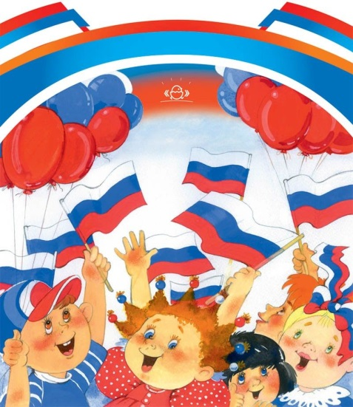
В нравственно-патриотическом воспитании огромное значение имеет пример взрослых, в особенности же близких людей. На конкретных фактах из жизни старших членов семьи (дедушек и бабушек, участников Великой Отечественной войны, их фронтовых и трудовых подвигов) необходимо привить детям такие важные понятия, как «долг перед Родиной», «любовь к Отечеству», «трудовой подвиг», «бережное отношение к хлебу» и т. д. Важно подвести ребенка к пониманию, что мы победили потому, что любим свою Отчизну. Родина чтит своих героев, отдавших жизнь за счастье людей. Их имена увековечены в названиях городов, улиц, площадей, в их честь воздвигнуты памятники.
Таким образом, подводя итоги можно сказать, что нравственно-патриотическое воспитание дошкольников является важнейшей частью общего воспитания молодого поколения, и вы, уважаемые родители способны воспитать достойного Человека!

